- Mostra tots els titulars (<tomador>) de totes les pòlisses de la BD.

Solució:
for $tomador in
/envio/poliza/tomador
return $tomador
Resultat:
<tomador>Manuel Gonzalez Sanchez</tomador>
<tomador>Pedro Martin Gomez</tomador>
<tomador>Alfredo Salas Perez</tomador>

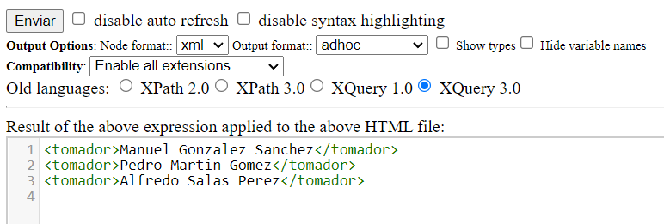
2. Mostra tots els números de pòlisses de totes les pòlisses de la BD.
Solució:
for $numero in
/envio/poliza/numero
return $numero
Resultat:
<numero>99000000</numero>
<numero>99000001</numero>
<numero>99000002</numero>
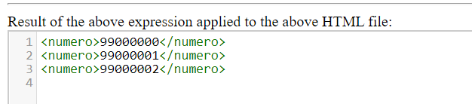

3. Mostra tots els tipus de garantia que existeixen (amb repetició) ordenats per
ordre alfabètic.
Solució:
for $garantia in
/envio/poliza/asegurado/garantia/tipo
order by $garantia
return $garantia
Resultat:
<tipo>Accidentes</tipo>
<tipo>Accidentes</tipo>
<tipo>Dental</tipo>
<tipo>Dental</tipo>
<tipo>Vida</tipo>
<tipo>Vida</tipo>
<tipo>Vida</tipo>
<tipo>Vida</tipo>

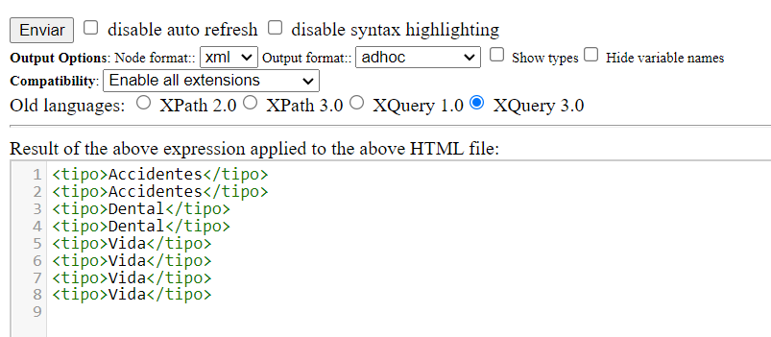
4. Mostra tots els tipus de garantia que tenen contractats els assegurats que es
diuen "Carlos”.
Solució:
for $tipo in
/envio/poliza/asegurado[@nombre="Carlos"]/garantia/tipo
return $tipo
Resultat:
<tipo>Accidentes</tipo>
<tipo>Dental</tipo>
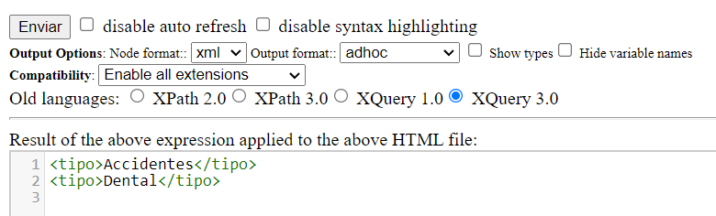
5. Mostra tots els titulars (<tomador>) de totes les pòlisses que tinguin alguna
garantia que no estigui en vigor.

Solució:
for $tomador in //garantia[@vigor="N"]/../../tomador
return $tomador
Resultat:
<tomador>Manuel Gonzalez Sanchez</tomador>
<tomador>Alfredo Salas Perez</tomador>

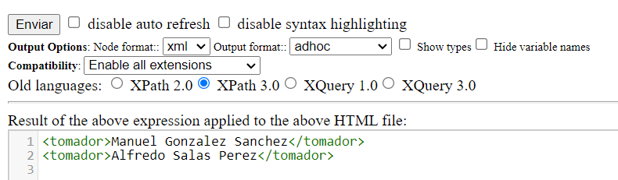
6. Mostra els números de pòlisses de les pòlisses que tenen 2 o més
assegurats.

for $poliza in //poliza
let $count := count($poliza/asegurado)
where $count>=2
return $poliza/numero
Resultat:
<numero>99000000</numero>
<numero>99000002</numero>